ВСН 30-83
-------------------------
Минэнерго СССР
ВЕДОМСТВЕННЫЕ СТРОИТЕЛЬНЫЕ НОРМЫ
Инструкция
по проектированию гидротехнических сооружений
в районах распространения вечномерзлых грунтов
Дата введения IV квартал 1983 г.
ВНЕСЕНЫ Всесоюзным ордена Трудового Красного Знамени научно-исследовательским институтом гидротехники им. Б.Е.Веденеева
УТВЕРЖДЕНЫ совместным решением Минэнерго СССР, Минречфлота РСФСР Минморфлота СССР от 8 июля 1983 г.
ВЗАМЕН раздела 7 СН 353-66

"Инструкция по проектированию гидротехнических сооружений в районах распространения вечномерзлых грунтов" регламентирует особенности проектирования гидротехнических сооружений, возводимых в районах распространения вечномерзлых грунтов. Нормативный документ разработан взамен раздела 7 "Речные гидротехнические сооружения" СН 353-66 "Указания по проектированию населенных мест, предприятий, зданий и сооружений в северной строительно-климатической зоне" и выпускается по согласованию с Госстроем СССР (письмо N ИИ-521-1 от 28.01.83).
Требования Инструкции направлены на повышение эффективности капитальных вложений и надежности сооружений, проектируемых и возводимых в районах распространения вечномерзлых грунтов.
Инструкция предназначена для работников проектных, строительных, научных организаций и учебных заведений.

ПРЕДИСЛОВИЕ
"Инструкция по проектированию гидротехнических сооружений в районах распространения вечномерзлых грунтов" разработана во ВНИИГ имени Б.Е.Веденеева и в Ленинградском отделении института Гидропроект им. С.Я.Жука (Минэнерго СССР) с участием институтов Гипроречтранс (Минречфлота РСФСР) и Ленморниипроекта (Минморфлота СССР).
Инструкция составлена по результатам научно-исследовательских работ, связанных с исследованиями, изысканиями, проектированием и строительством гидротехнических сооружений в условиях Крайнего Севера, а также с учетом опыта проектирования и строительства ряда гидротехнических сооружений, в том числе: Вилюйских-I и II, Усть-Илимской, Колымской, Зейской, Хантайской, Курейской, Бурейской и других ГЭС.
Общее руководство исследованиями и разработкой Инструкции осуществлял Л.И.Кудояров.
Ответственными исполнителями по отдельным разделам Инструкции были:
от ВНИИГ им. Б.Е.Веденеева: А.П.Пак, Д.Д.Сапегин, А.И.Федоренко, В.В.Тетельмин, А.В.Швецов, В.А.Логунова, В.Н.Губарь, Л.П.Трапезников, М.С.Ламкин, В.Б.Судаков, В.М.Матюшин, Н.Ф.Щавелев, А.П.Епифанов, Л.М.Гаркун, В.И.Сильницкий, Е.А.Смирнов, В.Д.Глебов, В.С.Кузнецов, В.М.Придорогин, Д.Д.Лаппо, Г.Л.Рубинштейн, Л.В.Мошков, Н.А.Елисеев, В.А.Буханов, О.С.Лигун, С.М.Алейников, И.Н.Соколов, В.М.Давиденко;
от Ленгидропроекта: С.А.Фрид, Н.Ф.Кривоногова, Г.Я.Гевирц, Е.Д.Лосев, А.Г.Кузнецов, А.И.Ермолаев, Б.П.Ферингер;
от Гипроречтранса: В.Э.Даревский;
от Ленморниипроекта: Ф.А.Мартыненко и В.Г.Апельсин.
Руководители работы: от ВНИИГ им. Б.Е.Веденеева - А.П.Пак, от Гидропроекта им. С.Я.Жука - С.А.Фрид.

1. ОБЩИЕ ПОЛОЖЕНИЯ
1.1. Нормы настоящей Инструкции должны соблюдаться при проектировании новых и реконструируемых гидротехнических сооружений в районах распространения вечномерзлых грунтов.
Примечание. В настоящей Инструкции изложены основные положения, содержащие дополнительные и специальные требования, связанные с особенностями природных условий рассматриваемых районов. При проектировании сооружений в этих районах надлежит руководствоваться также соответствующими СНиП с выполнением требований настоящей Инструкции.

1.2. При проектировании сооружений в рассматриваемых районах следует учитывать нижеперечисленные особенности:
отрицательную среднегодовую температуру воздуха, большую суточную и годовую амплитуду температур воздуха (абсолютная максимальная 41 °С, абсолютная минимальная минус 70 °С), продолжительный зимний период (до 305 суток);
наличие вечномерзлых грунтов в виде сплошной, слоистой, прерывистой или островной мерзлоты;
существенное изменение физико-механических характеристик льдистых грунтов при их оттаивании, вплоть до полной потери ими несущей способности и водоупорности;
развитие мерзлотных процессов и явлений (бугров пучения, наледей, термокарста, солифлюкции, морозобойных трещин) в основании, береговых примыканиях и в теле грунтовых гидротехнических сооружений;
тяжелые ледовые условия и возможность значительных ледовых нагрузок и воздействий (толщина льда свыше 1,5 м);
значительные отложения снега, в том числе в пазухах недостроенных сооружений;
высокую неравномерность стока с частым наличием пиков расходов не только весной, но и в летне-осенний период; бурные весенние паводки с сильными ледоходами; большую амплитуду расчетных уровней воды и, как правило, низкие зимние меженные уровни; полное перемерзание средних и малых водотоков.
1.3. При проектировании гидротехнических сооружений в указанных районах необходимо соблюдать требования действующих в стране законодательств по охране природы, обеспечению воспроизводства природных богатств и улучшению окружающей человека среды. При проектировании следует предусматривать мероприятия, обеспечивающие минимальное нарушение природной среды (раздел 11 настоящей Инструкции).
1.4. При проектировании гидротехнических сооружений в рассматриваемых районах необходимо предусматривать проведение дополнительных исследований, связанных с особенностями строительства и эксплуатации сооружений в данных районах. Допускается составление индивидуальных технических условий, учитывающих особенности конкретного района строительства и развивающих требования настоящей Инструкции. Указанные технические условия утверждаются в установленном порядке.
2. ОСНОВНЫЕ ТРЕБОВАНИЯ К ПРОЕКТИРОВАНИЮ
2.1. При проектировании гидротехнических сооружений и их оснований необходимо принимать один из следующих принципов строительства:
принцип I - вечномерзлые грунты в основании сохраняются в процессе строительства и в течение всего заданного периода эксплуатации, а талые грунты промораживаются, обеспечивая водонепроницаемость и фильтрационную прочность противофильтрационного устройства сооружения, основания и его контакта с сооружением;
принцип II - допускается оттаивание вечномерзлых грунтов в процессе строительства и эксплуатации либо предусматривается их искусственное оттаивание на заданную глубину до начала или в процессе возведения сооружений.
Примечания: 1. На разных по длине участках одного сооружения и для разных сооружений одного гидроузла допускается использование обоих принципов. Окончательный выбор принципа строительства должен быть установлен технико-экономическим сопоставлением вариантов.
2. При проектировании сооружении или их частей с использованием принципов I и II особое внимание должно уделяться конструированию зоны их контакта. В частности, допускается рассматривать целесообразность применения поперечных замораживающих установок (тепловая шпонка), обеспечивающих защиту мерзлой части оснований или сооружений от отепляющего воздействия талой части.

2.2. При проектировании гидротехнических сооружений в рассматриваемых районах в соответствии с указаниями п.1.3 следует предусматривать мероприятия:
по подготовке ложа водохранилища к затоплению, направленные на охрану качества воды;
по выполнению гидротехнических противоэрозионных работ в природоохранной зоне побережья водохранилища, ограничивающих водную эрозию и развитие термокарста;
по обеспечению сохранения рыбных запасов и рыборазведения;
по разработке инженерных защитных сооружений для разведанных месторождений полезных ископаемых, попадающих в зону затопления водохранилища;
по рекультивации площадей земли, занимаемой карьерами, после их использования;
по обеспечению нормального увлажнения береговой зоны с целью сохранения и улучшения продуктивности естественных ландшафтов и сельскохозяйственных угодий.
2.3. Тип, конструкцию и методы возведения проектируемых сооружений следует выбирать на основании технико-экономического сравнения вариантов с учетом:
выбранного принципа строительства;
класса сооружения;
условий пропуска строительных расходов воды;
гидрометеорологических условий района строительства.
2.4. Металлические конструкции гидротехнических сооружений следует проектировать с учетом требований, предъявляемых к металлу, работающему в условиях низких отрицательных температур.
2.5. Конструкции из льда или с использованием льда допускается применять для временных сооружений (перемычки, дамбы и т.д.), а при наличии обоснования - для постоянных причальных сооружений.
2.6. При проектировании гидротехнических сооружений I-III классов в рассматриваемых районах следует предусматривать установку специальной контрольно-измерительной аппаратуры (КИА) для наблюдений за:
температурным режимом оснований сооружений, скальных массивов, окружающих подземные выработки;
изменением уровня грунтовых вод в процессе строительства и эксплуатации;
фильтрацией в основании и в береговых примыканиях;
конвекцией воздуха и льдообразованием в упорных призмах и других частях грунтовых сооружений;
режимом формирования мерзлотных завес;
деформациями, в том числе температурными, сооружений, их оснований и массивов, окружающих подземные сооружения.
Проектом должна устанавливаться необходимость организации натурных наблюдений на гидромеханическом оборудовании и за работой тепловой изоляции сооружений.
Состав и объем наблюдений устанавливается в соответствии с назначением, конструкцией и классом сооружения, принятым принципом строительства и особенностями мерзлотно-геологической обстановки.
2.7. Размещение пультов, коммутационных сетей, КИА и конструкция приборов должны обеспечивать их нормальную эксплуатацию в рассматриваемых районах.

3. ИНЖЕНЕРНО-ГЕОЛОГИЧЕСКИЕ, ГЕОКРИОЛОГИЧЕСКИЕ
И ГИДРОГЕОЛОГИЧЕСКИЕ ИЗЫСКАНИЯ
3.1. При проведении инженерно-геологических изысканий и исследований в области развития многолетнемерзлых пород кроме задач, решаемых при изысканиях для целей гидротехнического строительства вне этой области, должны быть учтены требования настоящей Инструкции и перечисленные ниже (п.3.2-3.8) особые условия.
3.2. Состав, объем и методика инженерно-геокриологических изысканий должны соответствовать стадии проектирования, классу сооружения и сложности природной обстановки. На каждом этапе изучение инженерно-геокриологических условий необходимо выполнять с детальностью, удовлетворяющей требованиям проектирования конкретного гидротехнического сооружения на данной стадии разработки проекта.
3.3. В процессе изысканий необходимо выяснить характер распространения многолетнемерзлых пород по площади (сплошное, прерывистое, островное) и причины, его обуславливающие. Следует уделять особое внимание генезису, приуроченности, конфигурации, размерам талых зон, прежде всего подруслового талика. При этом следует различать сквозной и замкнутый (несквозной) талик.
Характер распространения многолетнемерзлых пород следует изучать в процессе специальной мерзлотной съемки или комплексной инженерно-геокриологической съемки с широким привлечением геофизических методов исследований и постановкой наблюдений за температурой пород в опорных скважинах.
3.4. При проведении изысканий следует выяснять характер залегания многолетнемерзлых пород и их мощность. По характеру залегания устанавливается тип мерзлой толщи. При этом следует различать:
сливающиеся мерзлые толщи - многолетнемерзлые породы залегают непосредственно под сезонноталым слоем;
несливающиеся мерзлые толщи - породы сезонноталого слоя и кровля многолетнемерзлых пород разделены слоем талого грунта;
реликтовые мерзлые толщи (погребенные) - слой талого грунта, залегающий над мерзлотой, составляет по мощности более 10-20 м.
Необходимо оценить мощность многолетнемерзлых пород и мощность криогенной толщи (немерзлые породы, содержащие высокоминерализованные воды с отрицательной температурой) и установить закономерные связи изменения мощности от основных геолого-географических факторов.
Характер залегания и мощности многолетнемерзлых пород следует изучать:
по керну, условиям проходки, температурным измерениям в скважинах и горных выработках;
по геофизическим данным;
расчетными методами.
Примечание. Мерзлые толщи следует разделять на непрерывно-мерзлые по вертикали и прерывистые (слоистые), переслаивающиеся с водоносными или неводоносными породами с положительной температурой, либо с немерзлыми породами, содержащими высокоминерализованные воды с отрицательной температурой.

3.5. При изучении особенностей гидрогеологических условий в связи с мерзлотой следует определять:
типы подземных вод по отношению к мерзлой толще - надмерзлотные, межмерзлотные, внутримерзлотные, воды таликовых зон различного генезиса;
напорность подземных вод, их химизм, режим питания, циркуляцию и разгрузки;
фильтрационные свойства пород в массиве при естественном температурном режиме и их изменение при динамике мерзлотной обстановки в связи с возведением и эксплуатацией гидросооружений.
Гидрогеологические условия следует изучать в процессе анализа материалов мерзлотной съемки с постановкой опытно-фильтрационных и режимных гидрогеологических наблюдений.
3.6. При изысканиях и исследованиях должна быть установлена детальная характеристика климатических условий района строительства (температурный режим воздуха, ветровой и влажностный режим района, данные о солнечной радиации). Эти материалы должны быть использованы при прогнозировании закономерностей формирования температурного режима многолетнемерзлых и талых пород.
В результате должна быть дана схема развития температурного режима пород в верхних горизонтах мерзлых толщ, установлена динамика мерзлых толщ различной мощности и строения и выполнен прогноз их изменения в связи со строительством и эксплуатацией сооружений гидроузла.
3.7. Необходимо изучить криогенное строение многолетнемерзлых пород, При этом должны изучаться криогенные текстуры пород, характеризующиеся взаимным расположением сцементированных льдом минеральных агрегатов и включений льда, формой и величиной последних. Основные типы криогенных текстур даны в табл.1.

Таблица 1
Тип криогенной текстуры | Характеристика криогенной текстуры | Примечание
Массивная | Лед, занимая поровое пространство между минеральными агрегатами, цементирует их | Типична для дисперсных пород
Базальная | Минеральные агрегаты (прослойки) разъединены льдом, объем льда больше объема пор грунта в талом состоянии | Типична для дисперсных пород, промерзавших в условиях избыточного увлажнения
Корковая | Лед образует корки вокруг крупнообломочного материала, в заполнителе - лед в виде цемента или мелких шлиров | Типична для крупнообломочных пород
Линзовидная | Лед присутствует в виде линз различной формы и размеров | Типична для песчано-глинистых пород
Слоистая | Лед образует выдержанные слои и прослойки | Типична для песчано-глинистых пород
Сетчатая | Взаимно пересекающиеся ледяные шлиры создают сетку | Типична для песчано-глинистых пород
Трещинная и трещинножильная | Лед в виде пленок, корок, цемента в заполнителе или прожилков по трещинам | Типична для скальных и полускальных пород
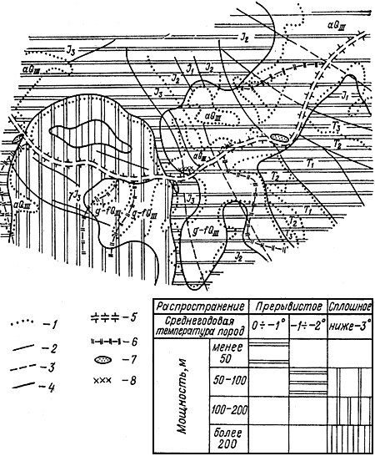
Рис.2. Схематическая обзорная мерзлотно-геологическая карта района (М 1:200000)
Четвертичная система. Верхнечетвертичные отложения - аллювиальные галечники, пески, валунники, суглинки; - ледниковые и водноледниковые валунники, галечники, пески. Триасовая система: - алевролиты, песчаники, туфопесчаники, туфы (верхний отдел); - алевролиты, аргиллиты (средний отдел); - аргиллиты с прослоями алевролитов. Юрская системы: - аргиллиты с прослоями алевролитов (верхний отдел); - аргиллиты, песчаники, туфопесчаники (средний отдел); - аргиллиты, алевролиты с прослоями конгломератов (нижний отдел). - Магматические породы: - биотитовые крупно-среднезернистые граниты; 1 - границы стратиграфические; 2 - тектонические разрывные нарушения; 3 - то же, предполагаемые под толщей четвертичных отложений; 4 - створ плотины; 5 - сквозной талик; 6 - несквозной талик; 7 - наледи; 9 - повторно-жильные льды.

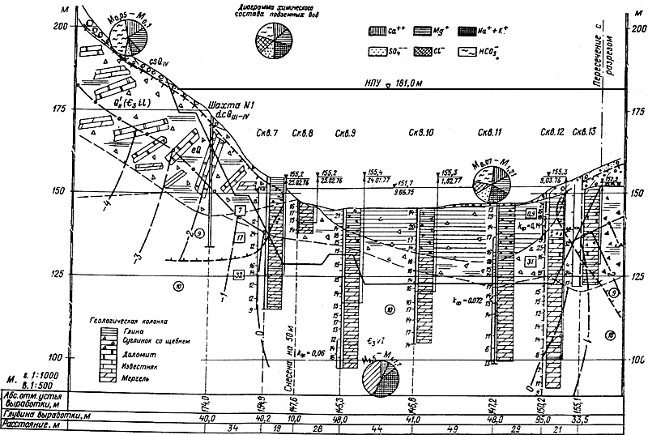

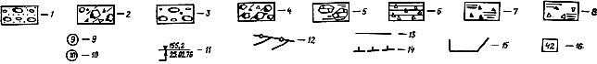
Рис.3. Инженерно-геологический разрез через долину реки
Четвертичная система (1-5). Современные отложения (1-2): 1 - пойменные аллювиальные отложения : валунные и галечниковые грунты с песчаным, супесчаным и суглинистым заполнителем до 20%, мерзлые; криогенная текстура корковая, заполнителя - линзовая, льдистость 5-16%, мощность слоя до 10 м; 2 - коллювиально-солифлюкционные отложения (курумы) : глыбовые грунты со щебенистым и суглинистым заполнителем, мерзлые; криогенная текстура заполнителя - базальная и линзовидная, льдистость 30-60%, мощность отложений 3-5 м. Верхнечетвертичные современные отложения (3-4):
3 - делювиально-коллювиальные отложения : глыбовые грунты с супесчаным, дресвяным и щебенистым заполнителем; грунт мерзлый; криогенная текстура косослоистая и корковая, льдистость 20%, суммарная мощность отложений 7-10 м; 4 - элювиально-делювиальные отложения : глыбовые грунты со щебнем и суглинком до 25-30%, мерзлые; криогенная структура корковая, льдистость 10-15%, мощность отложений 3-7 м; 5 - оползневые образования : глины с дресвой и щебнем мергеля, доломитов и известняков; грунты мерзлые, криогенные структуры неправильносетчатые и корковые; в слое трещины, выполненные льдом и секущие как глинистую массу, так и обломки; льдистость с глубиной понижается от 20 до 5%, мощность слоя 20-30 м. Нерасчлененные четвертичные отложения. Элювиальные образования (6-8): 6 - суглинки со щебнем до 30-40% малопрочных мергелей, талые; мощность слоя до 10 м; 7 - щебень и дресва малопрочных мергелей с глиной до 20-40%, мерзлые; криогенная структура линзовидная, сетчатая, трещинная, льдистость с глубиной понижается от 20 до 5%; 8 - те же породы, малые, мощность слоя 8-20 м. Коренные породы. Верхний кембрий . Верхоленская свита (9-10); 9 - мергели с редкими плослоями (0,2-2,0 м) известняков и доломитов, породы мерзлые; криогенная структура трещинная (лед заполняет отдельные трещины шириной до 1 см), льдистость 5%; 10 - те же породы, но талые в бортах долины с отрицательной температурой и циркулирующими в них криопэгами); 11 - пьезометрический уровень межмерзлотных вод, м (вверху) и дата замера (внизу); 12 - подошва слоя годовых колебаний температур и изотерма; 13 - литологические границы; 14 - граница многолетнемерзлых пород; 15 - врезка сооружений; 16 - средняя минерализация воды, г/м. Криогенные текстуры: сл - слоистая, с - сетчатая; т.ж. - трещино-жильная. Цифры слева у скважин - суммарная влажность мерзлых пород, % (по лабораторным определениям); - коэффициент фильтрации, м/сут.

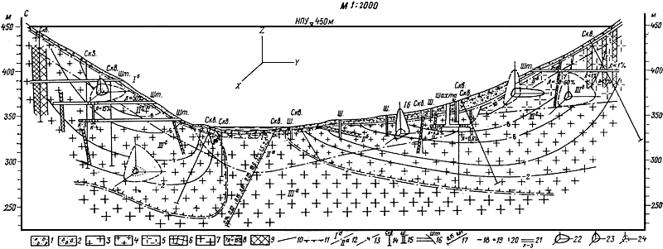
Рис.4. Инженерно-геологический разрез участка створа плотины
1 - аллювиальные гравийно-галечные образования; 2 - делювиальные глыбово-щебенистые образования; 3 - граниты биотитовые, средне- и крупнозернистые, порфировидные, многолетнемерзлые, льдонасыщенные; 4 - то же, ослабленные криогенными процессами; 5 - то же, морозные локально льдонасыщенные; 6 - то же, интенсивно измененные процессами поверхностного выветривания; 7 - то же, талые, водонасыщенные; 8 - тектонические зоны и льдистость в их пределах; 9 - зоны сильнотрещиноватых гранитов; 10 - геолого-металогические границы; 11 - границы многолетнемерзлых пород; 12 - границы и номера элементов инженерно-геологического районирования; 13 - изотермы; 14 - скважина; 15 - шурф; 16 - штольня; 17 - величины удельных водопоглощений; 18, 19, 20 - местоположение штампов опытного нагружения в направлении (соответственно) , , ; 21 - номера опытных камер; эллипсоиды анизотропии; 22 - трещинной пустотности (масштаб: 1 см =0,2%); 23 - статического модуля деформации мерзлых гранитов (масштаб: 1 см =20 МПа); 24 - то же, оттаявших гранитов (масштаб: 1 см =20 МПа).

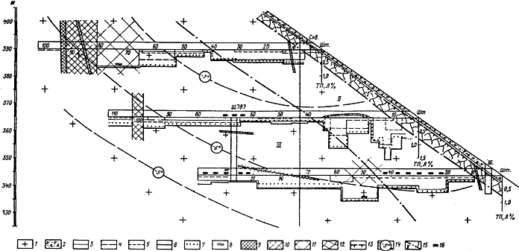
Рис.5. Инженерно-геологический разрез (левый берег, створ ГЭС)
1 - граниты биотитовые, трещиноватые; 2 - делювиально-коллювиальные отложения с песчано-супесчаным заполнителем;
3 - коэффициент трещинной пустотности, обусловленный пологими трещинами, раскрытием до 100 мм; 4 - то же, крутопадающими трещинами, параллельными долине реки; 5 - то же, крутопадающими трещинами перпендикулярными долине реки; 6 - объемный коэффициент трещинной пустотности массива (за счет всех систем трещин); 7 - объемная льдистость; 8 - ориентировочное значение коэффициента трещинной пустотности; 9 - тектоническая зона; 10 - зона сильнотрещиноватых пород; 11 - участок развития трещин, оперяющих тектоническую зону; 12 - зона интенсивного выветривания; 13 - граница многолетнемерзлых пород; 14 - изотерма; 15 - граница инженерно-геологической зоны, ее номер; 16 - место проведения опытных работ по определению модуля деформации и сопротивления сдвигу.

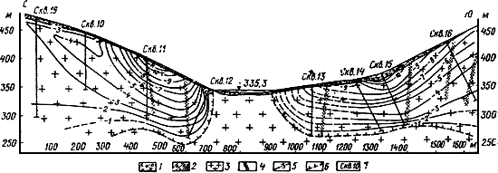
Рис.6. Геотермический разрез через долину реки
1 - аллювиальные гравийно-галечные образования с песчаным заполнителем; 2 - делювиальные суглинки со щебнем и дресвой гранитов; 3 - граниты; 4 - тектонические зоны; 5 - изотермы; 6 - границы многолетнемерзлой зоны; 7 - скважины, по которым проведены режимные температурные наблюдения.

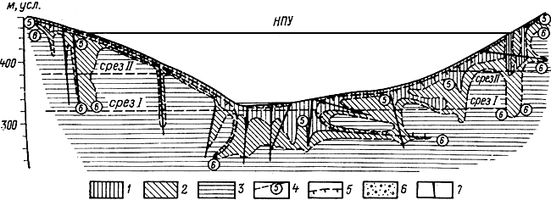
Рис.7. Сейсмогеологическая схема скального основания. Разрез на участке основания плотины
1 - область значений 4 км/с <<5 км/с; 2 - область значений 5 км/с <<6 км/с; 3 - область значений 6 км/с; 4 - изолинии скоростей продольных сейсмических волн; 5 - граница многолетнемерзлых пород; 6 - рыхлые четвертичные отложения; 7 - зоны повышенной трещиноватости гранитов.

Приложение 3
Рекомендательное
МАТЕРИАЛЫ, КОНСТРУКЦИИ И ТЕХНОЛОГИЧЕСКИЕ СХЕМЫ ТЕПЛО-
И ГИДРОИЗОЛЯЦИОННОЙ ЗАЩИТЫ ГИДРОТЕХНИЧЕСКИХ СООРУЖЕНИЙ
В зависимости от рода используемых теплогидроизоляционных материалов рекомендуется рассматривать следующие виды теплогидроизоляции:
асфальтовые из легкого асфальтобетона - на основе нефтяных битумов;
пенопластовые - на основе эпоксидных и каменноугольных смол.
В качестве основного материала для теплогидроизоляции бетонных поверхностей массивных бетонных гидросооружений следует применять легкие асфальтобетоны, свойства которых регулируются добавлением различных марок битума или пластифицированием битума полимерными материалами.
Конструкция асфальтового теплогидроизоляционного покрытия должна включать в себя стенку ограждения, изоляционный слой из легкого литого асфальтобетона между стенкой ограждения и массивом бетона и анкеры - элементы, крепящие стенку к бетону (рис.1).

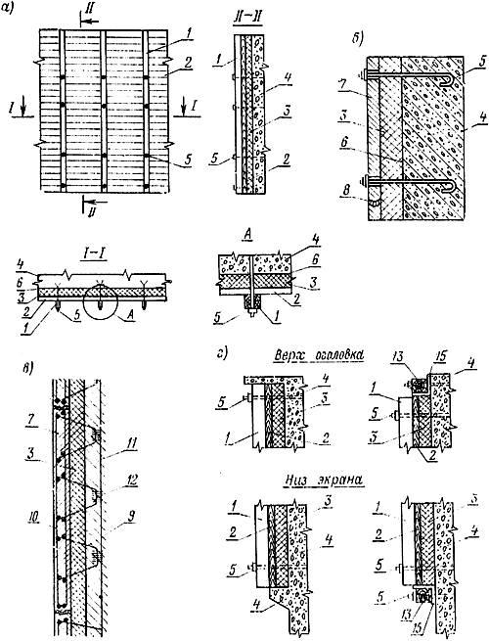
Рис.1. Конструкция теплогидроизоляции
- монолитная с защитным ограждением из дерева; - монолитная с защитным ограждением из железобетонных плит; - из сборных плит-оболочек; - конструкции сопряжений; 1 - деревянные стойки вертикального крепления стационарной опалубки; 2 - щиты из шпунтованных антисептированных досок; 3 - асфальтокерамзитобетон; 4 - изолируемая железобетонная конструкция; 5 - анкерные болты; 6 - окраска разжиженным битумом; 7 - железобетонные плиты; 8 - прокладка асфальтового армированного мата; 9 - выпуски арматуры ("змейки"); 10 - рабочая арматура плиты; 11 - то же изолируемой конструкции; 12 - связка проволокой или сварка; 13 - деревянный брус горизонтального крепления опалубки; 14 - железобетонная опорная консоль; 15 - асфальтовый мат.

Стенку ограждения следует устраивать из железобетонных и армоцементных плит и оболочек, антисептированной древесины, листовой стали, стеклопластиков. Железобетонные, армоцементные плиты и оболочки необходимо предварительно пропитать каменноугольным пеком, битумами или петролатумом. В том случае, если плиты сборного защитного ограждения изготавливаются из бетона повышенного качества, пропитка не требуется.
Ограждения из листовой стали, ввиду дефицитности металла и относительно высокой его стоимости, следует применять только при соответствующем технико-экономическом обосновании.
В зависимости от способа исполнения теплогидроизоляцию из легкого асфальтобетона следует подразделять на монолитную и сборную. Устройству теплогидроизоляции в сборном варианте следует отдавать предпочтение. В этом случае теплогидроизоляция должна устраиваться ярусами до бетонирования очередного участка конструкции и выполнять роль стационарной опалубки.
Для изготовления асфальтового изоляционного слоя следует использовать вязкие дорожные битумы марок: БНД-90/130, БНД-60/90, БНД-40/60 (ГОСТ 2245-76). Выбор марки битума должен производиться для каждого отдельного объекта индивидуально с учетом климатической зоны.
Для повышения трещиноустойчивости легкого асфальтобетона должны вводиться добавки к битуму. В качестве добавок рекомендуется применять резиновую крошку, каучуки, латексы, а также добавки к вяжущему волокнистого материала, например, коротковолокнистого асбеста 6-8 сорта (ГОСТ 12871-67*).
________________
Здесь и далее. Действует ГОСТ 12871-93. - Примечание "КОДЕКС".

В качестве заполнителя следует применять керамзитовый гравий и песок. Смесь этого заполнителя с минеральным порошкообразным наполнителем и битумом называется асфальтокерамзитобетоном.
Керамзитовый гравий и керамзитовый песок должны обладать хорошим сцеплением с битумом (показатель сцепления не менее 50%) и отвечать требованиям ГОСТ 9759-65.
При отсутствии керамзитового гравия или керамзитового песка в качестве минеральных заполнителей допускается применять вспученный перлит, вспученный вермикулит, диатомиты (трепелос) с объемной массой 400-700 кг/м, пемзу, шунгизит, вулканические шлаки, дробленые туфы с объемной массой 400-600 кг/м, каменноугольные и доменные шлаки. Каждая такая замена должна быть обоснована испытаниями готовой смеси с целью определения соответствия ее техническим требованиям на теплогидроизоляционный материал.
В качестве порошкообразных наполнителей для асфальтокерамзитобетона следует использовать искусственно измельченные известняки и доломиты, известняковые и доломитовые асфальтовые породы, основные металлургические шлаки, цемент, карбонатные лессы, пылевидные отходы промышленности, золу ТЭЦ угольную пыль, сланцевую золу, цементную пыль и др. При этом предпочтительно использовать порошки менее гидрофильные и имеющие основной характер.
Материалы, используемые для приготовления минеральных порошков, а также используемые в качестве порошкообразных наполнителей пылевидные отходы промышленности, должны быть чистыми, не содержать глинистых и загрязняющих примесей.
При использовании золы ТЭЦ в качестве минерального наполнителя не допускается содержание серы более 2%. Следует использовать золу-уноса ТЭЦ из электрофильтров и других очистных устройств топочных газов ТЭЦ. Зола должна быть сухой, с насыпной массой не более 550 кг/м.
В целях улучшения свойств асфальтокерамзитобетона (повысить его прочность и водоустойчивость, снизить потребность битума в составе асфальтокерамзитобетона) следует применять предварительно гидрофобизированные заполнитель и наполнитель.
При гидрофобизации исходный материал перемешивается с гидрофобизирующими растворами. В качестве гидрофобизаторов допускается использовать: мылонафт, асидол, олеиновую кислоту, разжиженные битумы, жировой гудрон и другие органические поверхностно-активные гидрофобизирующие вещества.
Состав литого асфальтокерамзитобетона должен подбираться лабораторным способом. Ориентировочные составы литого асфальтокерамзитобетона допускается принимать по табл.1.

Таблица 1
Ориентировочные составы литого асфальтокерамзитобетона
Наименование материала | Содержание материала, %
Керамзитовый гравий, фракции 5-20 мм | 20-30
Высевки, фракции 0-5 мм | 30-50
Наполнители | 15-25
Битум БНД-60/90 | 10-16
Каучук ДСТ-50 или ДСТ-30 к битуму | 1-5

Толщину изоляционного слоя в асфальтокерамзитобетонной теплогидроизоляции, обеспечивающую надежную работу бетона в зоне переменного горизонта воды, а также конструкцию ограждающего устройства следует обосновать расчетом (приложение 4).
В проектах плотин можно применять полимерную теплогидроизоляцию, представляющую собой водонепроницаемое теплозащитное покрытие на поверхности бетона. Оно включает в себя слой полимерного пенопласта и защитное ограждение из армированной эпоксидной гидроизоляции, металлических листов или железобетонных плит (рис.2).

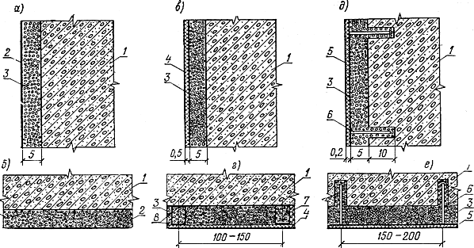
Рис.2. Типовые конструкции пеноэпоксидной теплогидроизоляции
, - вертикальный и горизонтальный разрезы теплогидроизоляции с ограждением из оклеечного
стеклопластика; , - то же из листового полиэтилена; , - то же из металла; 1 - бетон конструкции;
2 - стеклопластик; 3 - пеноэпоксид; 4 - листовой полиэтилен; 5 - листовой металл; 6 - анкер;
7 - брус из пеноэпоксида или древесины; 8 - эпоксидный клей. Размеры даны в см.
В практике, как правило, следует использовать следующие пенопласты:
1) поливинилхлоридный пенопласт ПХВ-1-115, выпускаемый промышленностью в виде плит толщиной 35-70 мм (ТУ 6-05-1179-75);
2) эпоксидные пенопласты, разработанные в НИС Гидропроекта им. С.Я.Жука*, вспениваемые перед заливкой на месте применения;
3) эпоксидно-каменноугольные пенопласты, разработанные также в НИС Гидропроекта**, которые, как и пеноэпоксиды, получают непосредственно на месте их приготовления.
________________
* А.с. 234666 (СССР). Способ получения пеноэпоксидов / В.И.Сахаров, Л.А.Игонин. Опубл. в Б.И., 1969, N 4.
** А.с. 515764 (СССР). Композиция для получения эпоксидного пенопласта / В.И.Сахаров, В.А.Сироткин, Опубл. в Б.И., 1976, N 20.
Состав пеноэпоксидов следует подбирать лабораторным способом для каждого конкретного объекта. Допускаются к применению составы вспениваемых композиций, помещенные в табл.2. Теплогидроизоляционные свойства полимерных пенопластов приведены в табл.3.

Таблица 2
Рецептура вспениваемых композиций для получения эпоксидных пенопластов
(по данным НИС Гидропроекта)
Наименование исходного компонента | Содержание компонента в композиции, ч. м.
 | пеноэпоксиды | эпоксидно-каменноугольные пенопласты
Эпоксидная смола ЭД-14 или ЭД-16 (ГОСТ 10537-76) | 100 | 100
Каменноугольная смола (ГОСТ 4492-69) | - | 90
Битум БНД-40/60 (ГОСТ 2245-76) | - | 10
Пластификаторы:
олигоэфирокрилат МГФ-9 (ТУ 6-01-460-76) или жидкий тиокол (ГОСТ 12812-72*) | 20 | -
жидкий тиокол или жидкий каучук (ГОСТ 1544-62) | - | 20
Полиэтилгидросилоксан (ГОСТ 10934-76) | 10 | 10
Полиэтиленполиамин (ТУ 6-02-574-75) | 15 | 15
________________
* Действует ГОСТ 12812-80. - Примечание "КОДЕКС".
Таблица 3
Теплогидроизоляционные характеристики полимерных пенопластов (по данным НИС Гидропроекта)
Наименование свойств | Характеристики пенопластов
 | пеноэпоксиды | эпоксидно-  каменноугольные | поливинилхлоридные
Плотность, кг/м | 180-220 | 200-250 | 100-115
Предел прочности при сжатии, МПа | 2,4-5,0 | 2,4-4,0 | 1,0
Предел прочности при растяжении, МПа | 1,0-2,0 | 0,7-1,5 | 1,0
Предел прочности при изгибе, МПа | 3,0-3,5 | 2,5-3,0 | 2,5
Полное водопоглощение, % объема | 4,0-12 | 5-9 | 25-26
Капиллярное водопоглощение*, % объема | 0-2 | 0,3-3,5 | 4,03
Гигроскопическое водопоглощение, % объема | 0-1 | 0,3-0,6 | 0,32
Коэффициент теплопроводности, т/м·град | 0,046-0,058 | 0,058-0,070 | 0,035-0,046
Коэффициент температуропроводности, м/ч | (0,210,22)10
Объемная усадка, % объема | 0,7-0,8 | 1,0-3,2 | -
Адгезия к бетону, МПа | 3,0-5,5 | 3,0-5,0 | -
Трудоемкость приготовления, ч·дн/м | 2,0 | 2,0 | -
Стоимость по ценам 1974 г., руб/м | 730 | 452 | 200
________________
* Влажность до 30% практически не влияет на теплозащитные свойства пенопластов в интервале эксплуатационных температур (от -60 до 60 °С). В нормальных условиях влажность 30% и более может достигнуть в пенопластах после 50-100 лет эксплуатации. При механических повреждениях пенопластов их водопоглощение может достигать в течение короткого времени (1-2 года) 80-90%, т.е. теплогидроизоляция на повреждаемом участке практически теряет теплоизоляционные свойства.

Пенополивинилхлоридные теплогидроизоляции могут быть применены для обеспечения требуемого температурного режима надводных тонкостенных конструкций гидросооружений, а также подземных сооружений, если требуемый срок эксплуатации теплогидроизоляции не превышает 15-20 лет. В зонах переменного и изменяющегося уровней воды применение этого вида теплогидроизоляции не допускается.
Технология приготовления пеноэпоксидов, состоящая из дозирования и перемешивания исходных компонентов, должна включать в себя последовательные операции, как это показано на рис.3.

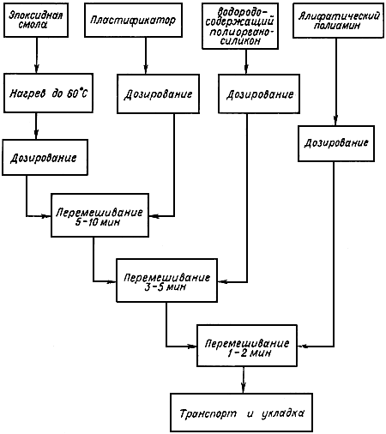
Рис.3. Технологическая схема приготовления пеноэпоксидов
Нанесение пеноэпоксидных теплогидроизоляционных покрытий следует осуществлять двумя способами:
заливкой вспениваемой композиции за элементы несъемной пеноэпоксидной или металлической опалубки;
заливкой вспененной композиции за передвижную металлическую опалубку.
В технологическую схему нанесения пеноэпоксидной теплогидроизоляции заливкой вспененной композиции за несъемную опалубку из пеноэпоксида должны входить следующие производственные операции:
тщательная очистка поверхностей защищаемой конструкции от грязи, промывка струей воды под давлением и сушка;
покрытие торцов и опорных частей элементов опалубки вспененной композицией и прижатие их к поверхности массива бетона путем расклинки к специальной раме;
заливка вспененной композиции за опалубку;
срезка излишков пеноэпоксидов и установка следующего ряда элементов и снова заливка вспениваемой композиции;
заделка щелей между элементами кусочками отвержденного пеноэпоксида и очистка поверхности покрытия от потоков пены и отдельных наплывов;
приклеивание эпоксидным лаком слоя стеклоткани и двухразовая окраска готового покрытия светоотражающим составом.
Гидроизоляция должна обеспечивать защиту бетона в гидротехнических сооружениях от вредного воздействия воды. Устройство гидроизоляции следует предусматривать в соответствии с требованиями п.1.34 СНиП II-54-77 "Плотины бетонные и железобетонные".
По способу устройства, специфике конструкции и используемых материалов гидроизоляция в гидротехническом строительстве подразделяется на следующие виды: асфальтовая (холодная, горячая), штукатурная, литая асфальтовая, пропиточная битумная, штукатурная минеральная, окрасочная полимерная и полимербитумная.
Для плотин, возводимых в районах со среднемноголетней отрицательной температурой, предпочтение следует отдать горячей асфальтовой штукатурной и литой асфальтовой гидроизоляции.
Горячая асфальтовая штукатурная гидроизоляция должна выполняться из расплавленных асфальтовых мастик и литых асфальтовых растворов специально подобранных штукатурных составов, которые представляют собой в нагретом состоянии литые смеси нефтяного битума с минеральным наполнителем (мастика) и среднезернистым песком (раствор), иногда с добавками пластификаторов (битумно-полимерные композиции).
Составы асфальтовых штукатурных растворов и мастик следует принимать по табл.4.

Таблица 4
Рекомендуемые составы асфальтовых штукатурных растворов и мастик
Наименование компонентов | Мастика, % | Раствор, %
Битум БН-70/30 (ГОСТ 6617-76) | 30-35 | 24-26
Порошкообразный наполнитель (ГОСТ 9128-67) | 57-60 | 25-35
Коротковолокнистый асбест (ГОСТ 12871-67*) | 8-10 | 5-8
Среднезернистый песок | - | 45-50

Устройство горячей асфальтовой штукатурной гидроизоляции должно включать в себя подготовку основания (изолируемая поверхность) и нанесение изоляционного слоя.
Подготовка основания перед нанесением изоляционного слоя должна включать в себя: выравнивание изолируемой поверхности, насечку бетона, очистку от пыли и грязи, подсушку до воздушно-сухого состояния и грунтовку разжиженным битумом. Нанесение гидроизоляции на влажное основание не допускается.
Горячую асфальтовую штукатурную гидроизоляцию следует выполнять асфальтометом отдельными наметами толщиной от 2 до 6 мм. Количество наметов, независимо от общей толщины гидроизоляции, в целях перекрытия возможных дефектных мест должно быть равным трем при напорах более 10 м и двум - при меньших напорах воды.
Толщину гидроизоляции и состав штукатурного материала следует назначать в зависимости от напора, агрессивности воды, интенсивности механических воздействий на гидроизоляционный покров, капитальности изолируемого сооружения и условий производства работ.
При отсутствии механических воздействий и при повышенных температурах во время эксплуатации (до 40 °С) штукатурную гидроизоляцию следует выполнять из асфальтовой мастики общей толщиной от 8 до 10 мм, а при наличии механических воздействий и при пониженной эксплуатационной температуре из штукатурного асфальтового раствора - общей толщиной от 10 до 18 мм.
При химически агрессивной воде-среде запрещается использование в качестве минерального порошкообразного наполнителя портландцемента, золы-уноса ТЭЦ и других химически активных порошков, а при кислотной агрессии рекомендуется использование тонкомолотого песка (маршалит, шамотный или кирпичный порошок).
Горячая асфальтовая штукатурная гидроизоляция выполняется, как правило, без защитного ограждения.
Асфальтовые литые гидроизоляции должны выполняться розливом и разравниванием горячих асфальтовых гидроизоляционных материалов на горизонтальном основании или заливкой их за опалубку или специальное ограждение для вертикальных поверхностей.
Асфальтовые литые гидроизоляции выполняются, как правило, из асфальтовых мастик, растворов и бетонов, приготавливаемых и применяемых в нагретом до 150-160 °С состоянии.
Асфальтовые мастики представляют собой смеси битума с минеральным наполнителем (известняковый, доломитовый, кирпичный порошок, цемент). Составы асфальтовых мастик для литой асфальтовой гидроизоляции следует принимать по табл.5.

Таблица 5
Рекомендуемые составы асфальтовых мастик
Наименование компонентов мастики | Содержание компонентов, % по весу
 | Нормальная мастика |  | Мастика с повышенной теплоустойчивостью |  | Мастика с повышенной динамической прочностью
 | БНД-40/60 | БН-70/30 | БН-70/30 | БН-90/10 | БН-70/30 | БНД-40/60
Битум | 30-35 | 35-40 | 30-35 | 35-40 | 75-80 | 80-85
Порошок | 65-70 | 60-65 | 60-65 | 60-65 | - | -
Асбест | - | - | 5-7 | 5-10 | 15-20 | -
Резиновая крошка | - | - | 0-5 | 0,5 | 0-5 | 15-20

Для литой гидроизоляции допускается асфальтовый раствор следующего состава по весу, в %:
 | Битум БНД-40/60 или БН-70/30 | 15-20
 | Минеральный наполнитель (порошок) | 25-35
 | Среднезернистый песок | 40-50

Асфальтовые бетоны представляют собой смеси битума с минеральным наполнителем (асфальтовое вяжущее) и заполнителями (песок, щебень или гравий). Состав асфальтобетона должен подбираться по принципу плотных смесей. Допускается следующий примерный состав его для литой гидроизоляции, в %:
 | Битум БНД-40/60 | 10-15
 | Порошкообразный наполнитель | 15-25
 | Разнозернистый песок | 20-40
 | Щебень или гравий крупностью до 25 мм | 30-50

Асфальтовые литые гидроизоляции следует применять в особо ответственных случаях, например, при высоких напорах с целью повышения долговечности и эксплуатационных качеств сооружения, снижения требований к бетонной кладке в части водонепроницаемости, трещиностойкости и морозостойкости, в особенности тогда, когда опорожнение водохранилища не производится и ремонт гидроизоляции на напорной грани практически невозможен.
В качестве надежной в работе противофильтрационной гидроизоляции на напорной грани плотин следует применять асфальтовый экран. Он включает в себя стенку, расположенную на некотором расстоянии от поверхности бетона массива сооружения, анкеры-элементы, крепящие стенку к бетону, и изоляционный слой из литого асфальтового материала, помещаемый между стенкой ограждения и массивом бетона (рис.4).
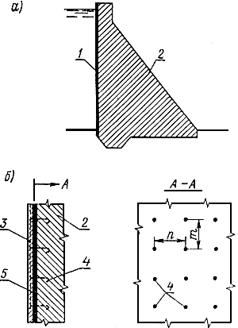
Рис.4. Схема плотины с асфальтовым экраном
- поперечный разрез плотины; - схема конструкции экрана; 1 - асфальтовый экран;
2 - тело неомоноличиваемой плотины из жесткого тощего бетона; 3 - ограждающая стенка экрана;
4 - ее крепящие элементы (анкера); 5 - изоляционный слой из литого асфальта.
В качестве гидроизоляционного материала для экранирования бетонных плотин применяется, как правило, асфальтокерамзитобетон, представляющий собой смесь битумов с керамзитовым гравием, песком и минеральным порошкообразным наполнителем.

Приложение 4
Рекомендательное
РАСЧЕТЫ ТЕПЛОГИДРОИЗОЛЯЦИИ И ПРОТИВОФИЛЬТРАЦИОННЫХ ЭКРАНОВ
ИЗ АСФАЛЬТОВЫХ МАТЕРИАЛОВ
Расчет теплогидроизоляции из асфальтовых материалов
Расчет теплогидроизоляции из асфальтовых материалов должен включать тепловой и реологический расчеты.
Тепловой расчет позволяет при известных теплофизических характеристиках материала изоляционного слоя и характере внешних температурных воздействий среды на бетон в зоне переменного горизонта воды с учетом теплового состояния бетона определить необходимую толщину теплоизоляционного слоя, обеспечивающего надежную работу бетона в указанной зоне.
Реологический расчет дает возможность обоснованно назначать необходимые характеристики материала изоляционного слоя, исходя из предположения текучести материала в заданных температурных условиях, и обосновать необходимую конструкцию ограждающего устройства.
При определении необходимой толщины теплогидроизоляционного слоя для зоны переменного горизонта воды необходимо рассматривать следующие три реальных случая температурного состояния поверхностной зоны массива и температуры наружной среды (рис.1).

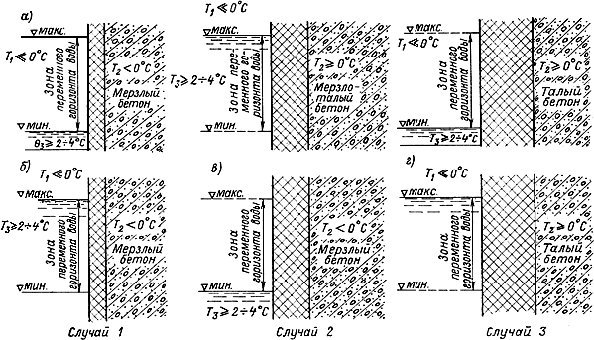
Рис.1. Температурное состояние поверхностной зоны бетона в зависимости от толщины
асфальтокерамзитобетонной теплогидроизоляции
- исходное состояние; , - тепловое состояние в процессе оттаивания;
- тепловое состояние в процессе замораживания.
Случай 1. Выбор необходимой толщины теплоизоляционного слоя из соображений сохранения поверхности бетона защищаемого массива в замороженном состоянии.
В данном случае толщина теплоизоляционного слоя должна выбираться из соображений, чтобы в случае снижения горизонта воды до минимального уровня происходило быстрое промораживание поверхности бетона за счет низких отрицательных температур наружного воздуха в осенне-зимне-весенние периоды, но при этом толщина слоя теплоизоляции должна быть такой, чтобы при подъеме горизонта воды не происходило размораживание поверхности бетона основного массива за время стояния воды на максимальном уровне.
Случай 2. Выбор необходимой толщины теплоизоляционного слоя из условия резкого снижения числа циклов замораживания и оттаивания до величин, не вызывающих разрушения поверхности бетона. Толщина изоляционного слоя должна выбираться в зависимости от конкретных условий эксплуатации, конструкции сооружения и используемого бетона в зависимости от марочной морозостойкости.
Случай 3. Выбор необходимой толщины теплоизоляционного слоя из условия недопущения замораживания бетона основного массива и снятие температурных ударов в период эксплуатации.
Бетон в исходном положении находится в размороженном состоянии. При снижении горизонта воды в зоне переменных уровней в зимние периоды происходит воздействие низких отрицательных температур, при этом толщина слоя теплоизоляции должна выбираться такой, чтобы при воздействии низких отрицательных температур не происходило замораживание бетона.
При рассмотрении задачи об определении необходимой толщины теплогидроизоляционного слоя в зависимости от состояния поверхности бетона (мерзлый, талый или мерзло-талый бетон) может быть использован, например, численный метод расчета - метод сеток.
Для расчета толщины изоляционного слоя необходимы следующие данные:
график изменения температуры на внешней границе теплоизоляционного слоя;
начальное распределение температуры в поперечном сечении изоляционного слоя и в бетоне;
теплофизические характеристики теплоизоляционного материала.
При расчете толщины изоляционного слоя влияние ограждающего устройства, как правило, не учитывается.
Закон изменения температур на наружной поверхности теплоизоляционного слоя должен устанавливаться в каждом отдельном случае в зависимости от конкретных условий работы сооружения. Для этого следует рассмотреть графики изменения мощности, в разрезе суток, расходов и уровней воды.
Теплофизические характеристики теплоизоляционного материала и бетона основного массива, входящие в расчетные формулы, следует принимать постоянными и независимыми от температуры. Для ориентировочного расчета их можно принять следующими: коэффициенты температуропроводности асфальтокерамзитобетона =2,8·10 м/ч и бетона основного массива =4,0·10 м/ч.
При проектировании ограждающего устройства в асфальтокерамзитобетонной теплогидроизоляции, так же как и любой другой конструкции сооружения, необходимо назначать такие размеры отдельных ее частей, при которых вполне обеспечивалась бы надлежащая их прочность. Для этого прежде всего следует выяснить действующие на конструкцию нагрузки.
Из внешних нагрузок, действующих на ограждение, следует учитывать: гидростатическое давление воды и давление асфальтового материала изоляционного слоя экрана (рис.2, , ).

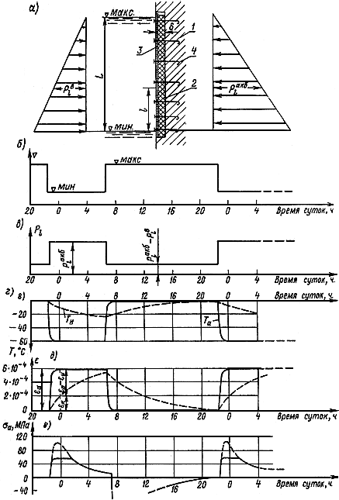
Рис.2. К расчету ограждения
- теплогидроизоляционное устройство и эпюры давлений на ограждение: воды () и асфальтокерамзитобетона (); - график колебания горизонта воды; - изменение внешних нагрузок на ограждение; - средние температуры: ____ стержня и ----- АКБ-слоя; - относительные деформации; ____ стержня и ----- АКБ; - температурные напряжения в стержне; 1 - изолируемое сооружение; 2 - теплогидроизоляционный слой; 3 - стенка ограждения; 4 - анкер.

В качестве материала для изоляционного слоя допускается асфальтокерамзитобетон следующего состава, в % по весу:
 | Керамзитовый гравий фракции 5-20 мм | 25,0
 | Керамзитовый песок фракции 0-5 мм | 20,5
 | Резиновая крошка | 0,6
 | Порошкообразный минеральный наполнитель | 36,5
 | Битум БНД-40/60 | 17,4
Приложение 5
Рекомендательное
ОПРЕДЕЛЕНИЕ ЗНАЧЕНИЙ КОЭФФИЦИЕНТА ЛИНЕЙНОГО РАСШИРЕНИЯ
ЗАМОРОЖЕННОГО ГИДРОТЕХНИЧЕСКОГО БЕТОНА, ИЗГОТОВЛЕННОГО
НА ЗАПОЛНИТЕЛЯХ ИЗ ИЗВЕРЖЕННЫХ ПОРОД
При отсутствии экспериментальных данных значения коэффициента линейного расширения замороженного бетона рекомендуется принимать по нижеприведенной таблице.

Марка бетона | Значения в интервале отрицательной температуры -  -2-12 °С,  х10 1/град
М 100 В2 | 1,95
М 150 В2 | 1,8
М 200 МРЗ 200 | 1,6
М 250 МРЗ 250 | 1,55
М 300 МРЗ 300 | 1,45
М 400 МРЗ 400 | 1,25

При изменении температуры от минус 12° до минус 40 °С величина пропорциональна температуре замораживания и при отсутствии экспериментальных данных может быть принята по следующим зависимостям: для бетона М 100-200
=(2,90-0,22+0,0200)10;
для бетона марки выше 200
=(2,90-0,22+0,015)10,
где - марочная прочность, МПа; - температура замораживания, °С.

Приложение 6
Рекомендательное
ОПРЕДЕЛЕНИЕ ПРОЧНОСТНЫХ ХАРАКТЕРИСТИК ЛЬДА
При отсутствии натурных данных по прочностным характеристикам льда прочность морского и речного льда в устьях рек, впадающих в арктические моря, рекомендуется определять по формуле
,
где - прочностные характеристики льда в зависимости от солености и температуры , определяемые по графикам, разработанным ААНИИ (рис.1-3);

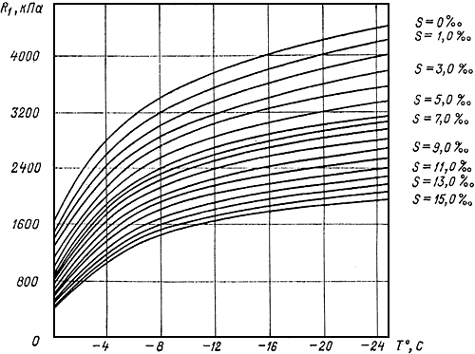
Рис.1. Зависимость прочности льда на сжатие от его температуры и солености
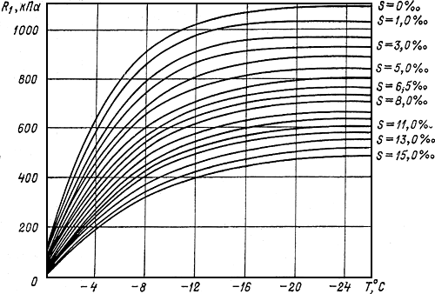
Рис.2. Зависимость прочности льда на срез от его температуры и солености
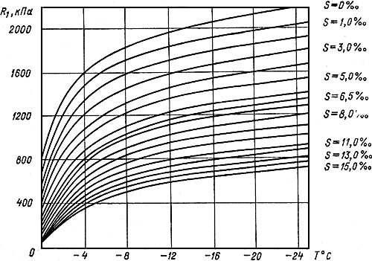
Рис.3. Зависимость прочности льда на изгиб от его температуры и солености

- коэффициент, учитывающий структуру льда, определяемый по табл.1;
- коэффициент, учитывающий плотность льда и влияние приложения нагрузки, принимаемый по табл.2.

Таблица 1
Значение коэффициента
Структура льда | При изгибе | При сжатии | При срезе
Зернистая | 0,5 | 0,5 | 1,0
Волокнистая | 1,0 | 1,0 | 1,0
Крупноволокнистая | 1,5 | 1,5 | 1,5
Таблица 2
Значение коэффициента
Приложение нагрузки | При изгибе | При сжатии | При срезе и ударе
Перпендикулярно поверхности замерзания | 0,85 | 1,25 | 1,1
Параллельно поверхности замерзания | 0,85 | 0,75 | 0,9
Приложение 7
Рекомендательное
ПРОЦЕСС ТЕРМОАБРАЗИОННОГО ПЕРЕФОРМИРОВАНИЯ
БЕРЕГОВ ВОДОХРАНИЛИЩ
Термоабразионным переформированием берегов водохранилищ (термоабразией) называется процесс разрушения первичных склонов, сложенных многолетнемерзлыми рыхлыми отложениями в результате теплового и механического (волнового) воздействия водной массы и формирования собственно берегов водохранилища.
Многолетнемерзлые рыхлые отложения при механическом воздействии волнения ведут себя, как скальные породы. Их размыв волнами возможен после оттаивания. Тепловое воздействие водной массы водохранилища вызывает лишь изменение состояния пород, а их размыв и удаление материала происходит под действием волн, что определяет морфометрически характер преобразования первичных склонов - формирование прибрежной отмели.
Принципиально важным следствием теплового воздействия водной массы является возможность осадки многолетнемерзлых рыхлых отложений при их оттаивании, что также определяет специфику термоабразионного процесса по сравнению с нормальным абразионным процессом и является качественно новым элементом. Величина осадки при термоабразионном процессе определяется мощностью, льдистостью и величиной оттаивания многолетнемерзлых пород (ММП) ниже НПУ, так как породы надводного уступа разрушаются и удаляются волнением. Осадка отложений при их оттаивании препятствует при термоабразионном процессе достижению профиля и состояния динамического равновесия.
Единственным механизмом, в той или иной степени компенсирующим осадку и уменьшающим тепловое воздействие на ММП, является аккумуляция размываемого материала. При термоабразионном процессе при наличии просадочных ММП формирование аккумулятивной призмы является необходимым условием для достижения профиля динамического равновесия, прекращения систематических размывов и относительной стабилизации берега.
Воздействие водной массы водохранилища в условиях криолитозоны, в отличие от абразионного процесса, происходит в пределах всего берегового склона от бытового уровня до НПУ.
Уровенный режим при термоабразионном процессе является распределителем как волновой, так и тепловой энергии. В связи с этим для термоабразионного процесса имеют значения не только колебания уровня в безледный период как для абразионного, но и общая величина годовой амплитуды колебаний уровня. Зональность теплового воздействия водной массы водохранилища в пределах формирующейся отмели и берегового склона в первую очередь определяется уровенным режимом водохранилища.
В областях сплошного развития ММП в общем случае, т.е. при наличии сработки водохранилища в безледный период, часть формирующейся прибрежной отмели выше уровня навигационной сработки (УНС) представляет собой область сезонного протаивания-промерзания. Основной фронт многолетнего протаивания находится ниже УНС. В областях островной многолетней мерзлоты с высокой температурой ММП, где создание водохранилищ может привести к микроклиматическим изменениям в прибрежной полосе водохранилища, вызывающим деградацию мерзлоты, не исключается развитие многолетнего протаивания в пределах формирующейся прибрежной отмели выше УНС, но при этом скорость продвижения фронта оттаивания здесь будет значительно меньше по сравнению с береговым склоном ниже УНС.
Основой прогнозирования процесса термоабразионного переформирования берегов является построение волнового профиля по способу прогнозирования процесса абразионного переформирования берегов в соответствии с литологическим составом отложений, предполагая их в талом состоянии.
Термоабразионные берега подразделяются по величине и характеру льдистости на две подгруппы: непросадочные и просадочные.
Для подгруппы непросадочных термоабразионных берегов полученные таким путем величины рассматриваются для мерзлых пород как предельные максимальные возможные на 10-летний период, и дальнейшее их уточнение сводится к анализу конкретных гидрологических и климатических условий, путем корреляции хода уровня, ветровой активности, сезонного оттаивания-промерзания. Эти уточнения в связи с уменьшением периода интенсивного протекания процесса размыва по сравнению с обычными условиями (6 мес.) заключаются в пропорциональном уменьшении полученной построением величины размыва.
Для подгруппы просадочных термоабразионных берегов после построения волнового профиля производится ориентировочная оценка оттаивания и осадки многолетнемерзлых рыхлых отложений (рисунок). Природной теплофизической моделью является развитие теплофизических процессов в бортах термокарстовых озер.

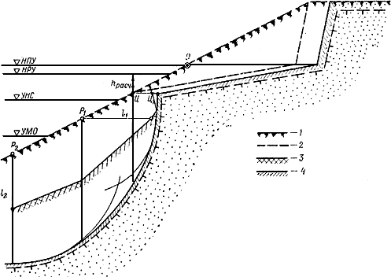
Схема построения профиля термоабразионного берега
1 - первоначальный склон; 2 - профиль абразионной врезки; 3 - поверхность после осадки; 4 - профиль термоабразионной врезки; , - точка расчета многолетнего протаивания; - бровка цоколя абразионной врезки; - бровка цоколя термоабразионной врезки; - точка первоначального уреза; - расчетная высота волны; , - величина протаивания в расчетной точке; - нижний расчетный уровень; - уровень навигационной сработки.

На современном уровне представлений о процессе оценка оттаивания носит ориентировочный характер и может производиться по формуле Стефана:
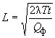,
где - величина оттаивания или промерзания грунта, м;
- теплопроводность талого или мерзлого грунта, Вт/м·град;
- средняя температура воды (воздуха), °С;
- продолжительность расчетных периодов, ч;
- количество тепла, идущее на таяние льда и нагревание грунта (или промерзание грунта и воды), кДж.
Расчеты оттаивания производятся в двух точках: в середине интервала УНС-УМО и в точке УМО-1м на основе прогнозных данных по температурному режиму водохранилища. Из расчетных точек в пределах массива мерзлых пород проводятся дуги радиусом, равным полученной величине оттаивания; построением огибающей кривой определяется суммарная граница оттаивания и мощность протаявшей толщи. По СНиП II-18-76 определяется осадка и строится профиль поверхности в зоне оттаивания.
От полученного профиля как от исходного производится построение профиля термоабразионного берега путем параллельного переноса построенного ранее волнового профиля.
Величины отступания берега, получаемые по данному способу, являются предельными, максимально возможными.
Сопоставлением полученного объема размыва (содержание частиц более 0,05 мм) и объема осадки с учетом положения участка в геодинамической системе определяется возможность компенсации осадки аккумуляцией материала и уточняется развитие берега как стабилизирующегося.
Технологически прогнозирование термоабразионного процесса включает все операции по прогнозированию абразионного процесса и дополнительные расчеты по определению средней температуры воды за расчетный период, величины оттаивания, а также построение профиля поверхности в результате осадки.

